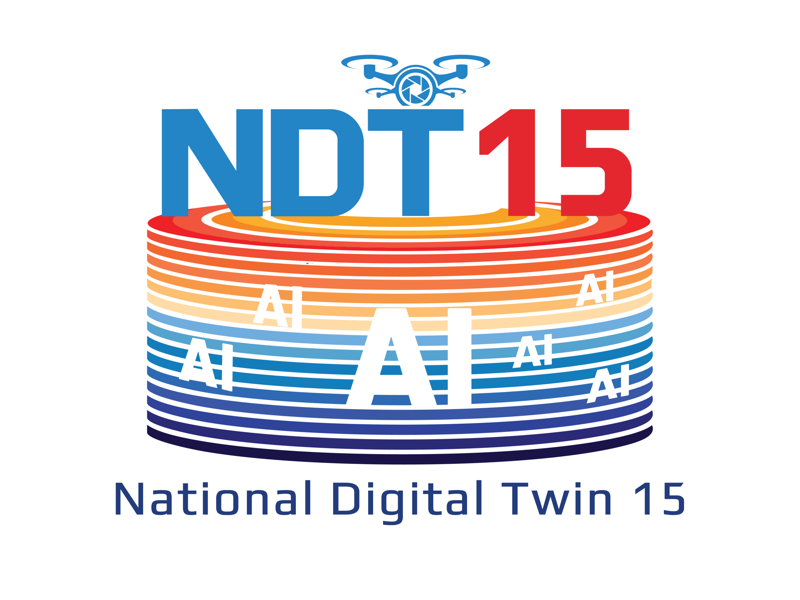

DỰ ÁN BẢN SAO SỐ CẢNG BIỂN — NDT 15
TÍNH NĂNG 10 — TỔNG QUAN BẾN CẢNG & CHRONOS
Góc nhìn bao quát toàn cảnh cảng thông minh và cỗ máy thời gian CHRONOS.

Báo cáo chi tiết · Tài liệu nội bộ

1. Bối cảnh & tầm quan trọng
Lãnh đạo cảng cần một 'buồng lái' duy nhất để thấy toàn cảnh và một công cụ để hỏi 'điều gì xảy ra nếu…' trước khi ra quyết định lớn. Tổng Quan & CHRONOS đáp ứng cả hai: hội tụ 15 lớp dữ liệu vào một cảnh sống và bổ sung khả năng tua thời gian.
Tổng Quan là 'buồng lái' của lãnh đạo: một bức tranh sống hợp nhất toàn bộ 15 lớp dữ liệu. Điểm đột phá là cỗ máy thời gian CHRONOS — biến bản sao số từ 'tấm gương' phản chiếu hiện tại thành 'nhà tiên tri' có thể tua thời gian và mô phỏng các tương lai khác nhau.
2. Vấn đề thực tế (Pain Points)
Lãnh đạo thiếu một 'bức tranh sống' duy nhất để giám sát toàn cảng và thiếu công cụ thử nghiệm 'điều gì xảy ra nếu…' trước khi ra quyết định lớn.
3. Giải pháp & mô tả tính năng
Giải pháp tổng quan: Góc nhìn bao quát toàn cảnh cảng thông minh và cỗ máy thời gian CHRONOS.
Hợp nhất toàn bộ 15 lớp dữ liệu vào một cảnh 3D sống; bổ sung cỗ máy thời gian CHRONOS cho phép tua quá khứ, xem tương lai (precognition) và phân nhánh thực tại (fork) để mô phỏng sự cố.
4. Cơ chế hoạt động & quy trình
Bước 1 — Góc nhìn rộng: Quan sát toàn bộ quy mô bến cảng trong một cảnh 3D.
Bước 2 — Theo dõi luồng: Xem sự phối hợp giữa tàu, xe, cẩu theo thời gian thực.
Bước 3 — Tua thời gian (CHRONOS): Tua ngược/dừng/tua nhanh; mọi thực thể phục tùng một dòng thời gian.
Bước 4 — Xem tương lai: Kéo vượt hiện tại để thấy lớp 'bóng ma' dự báo vị trí tàu.
Bước 5 — Fork Reality: Tiêm sự cố (cẩu hỏng, bão, mất điện…) và mô phỏng hậu quả cascade.
Bước 6 — Glass Box: Click hậu quả để xem chuỗi nhân quả ngược về gốc.
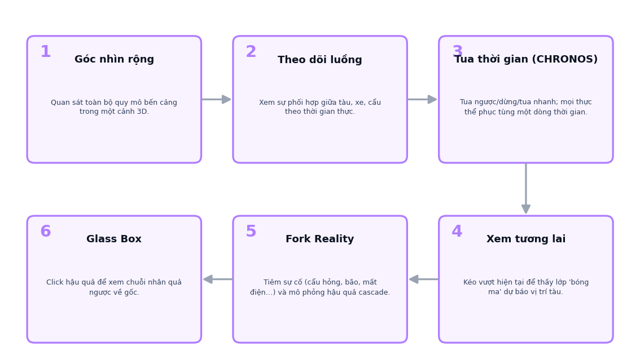
Sơ đồ 6 bước vận hành — TỔNG QUAN
5. Phân tích chuyên sâu quy trình
CHRONOS tách thời gian mô phỏng khỏi đồng hồ tường: mọi thực thể (tàu, cẩu, xe) phục tùng một dòng thời gian duy nhất, nên có thể tua ngược (replay từ snapshot), tua tới và đặc biệt là phân nhánh để chạy 'vũ trụ phản thực'. Glass Box bổ sung khả năng giải thích nhân quả — biến hộp đen AI thành hộp kính.
6. Kiến trúc dữ liệu & công nghệ
Toàn bộ dữ liệu real-time (AIS, TIS, GIS, BIM, EIS, SSIS, năng lượng…) hội tụ vào một cảnh 3D. Lõi CHRONOS kiểm soát 'dòng thời gian mô phỏng' với cơ chế ghi snapshot để tua lại, lớp dự báo (ghost) để nhìn trước, và engine phân nhánh (fork) để mô phỏng kịch bản.
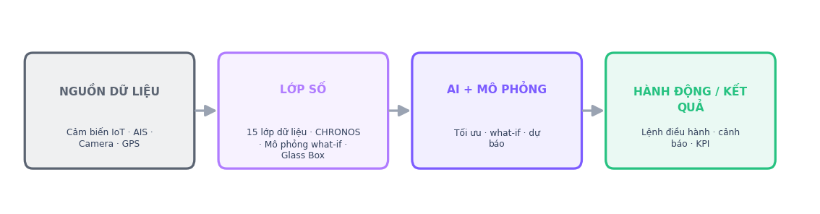
Pipeline Digital Twin: Nguồn dữ liệu → Lớp số → AI/Mô phỏng → Hành động
7. Digital Twin được ứng dụng như thế nào
Đây là nơi sức mạnh digital twin thể hiện rõ nhất: toàn bộ dữ liệu real-time hội tụ vào một cảnh 3D. CHRONOS kiểm soát 'dòng thời gian mô phỏng' — cho phép tua lại lịch sử đã ghi, nhìn trước tương lai dự báo, và đặc biệt là PHÂN NHÁNH thực tại để chạy kịch bản 'điều gì xảy ra nếu…' với hậu quả lan truyền qua bến→bãi→cổng. Đây là bước nhảy lên cấp Prescriptive (cấp 4/5) — không chỉ giám sát mà còn đề xuất hành động.
8. Ứng dụng thực tế
- Giám sát toàn cảng trong một màn hình duy nhất.
- Tua lại sự kiện để điều tra/đào tạo.
- Dự báo tắc nghẽn & nhu cầu trước khi xảy ra.
- Mô phỏng sự cố (bão, mất điện, tấn công) và thử phương án hóa giải.
9. Chỉ số đo lường (KPI) & lợi ích
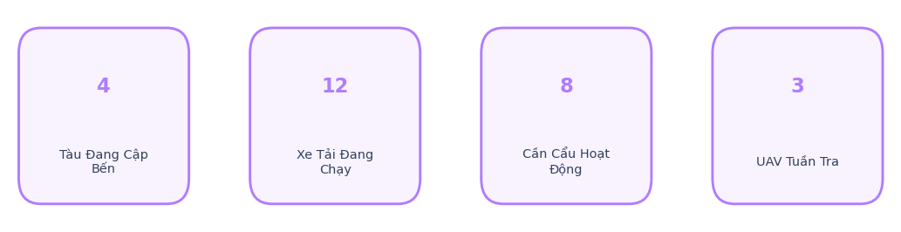
Các chỉ số (KPI) tiêu biểu
Lợi ích kinh tế (ROI): Giá trị nằm ở chất lượng quyết định: lãnh đạo ra quyết định dựa trên mô phỏng thay vì phỏng đoán, giảm rủi ro của các khoản đầu tư hạ tầng lớn. Đồng thời là công cụ trình diễn mạnh để thu hút nhà đầu tư & đối tác.
- Một 'bức tranh sống' duy nhất cho lãnh đạo.
- Ra quyết định dựa trên mô phỏng, giảm rủi ro.
- Nâng cấp độ twin lên Prescriptive.
- Công cụ trình diễn mạnh cho nhà đầu tư & chính phủ.
10. Rủi ro & giải pháp
⚠ Rủi ro: Khối lượng dữ liệu & hiệu năng
→ Giải pháp: Tối ưu render/lưu trữ, dùng snapshot nhẹ và mô hình cascade rời rạc.
⚠ Rủi ro: Tin cậy của mô phỏng what-if
→ Giải pháp: Nêu rõ giả định, hiệu chỉnh theo dữ liệu thật, dùng cho định hướng quyết định.
⚠ Rủi ro: Đào tạo người dùng
→ Giải pháp: Bổ sung trợ lý hội thoại (Copilot) và tham quan có dẫn để hạ rào cản sử dụng.
11. Lộ trình triển khai
Giai đoạn 1 — Hội tụ dữ liệu: Hợp nhất 15 lớp vào một cảnh 3D real-time.
Giai đoạn 2 — Lõi thời gian: Xây CHRONOS: tua/dừng/tua nhanh + ghi snapshot.
Giai đoạn 3 — Tương lai & Fork: Lớp dự báo (ghost) + engine mô phỏng sự cố cascade.
Giai đoạn 4 — Glass Box & Copilot: Giải thích nhân quả + trợ lý hội thoại điều khiển twin.
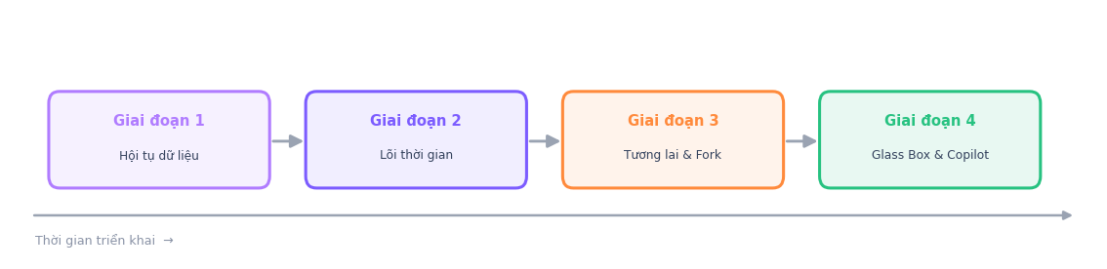
Lộ trình triển khai theo giai đoạn
12. Kết luận & khuyến nghị
Tổng Quan & CHRONOS là 'vương miện' của dự án — nơi digital twin lên cấp Prescriptive. Nên là điểm nhấn khi trình bày với lãnh đạo và nhà đầu tư.

